Требования к решению

на внедрение и доработку системы логистики между отелями и прачечной

Исполнитель: Кушнер Яна Борисовна

февраль 2026

Содержание
Введение.........................................................................................................................................3
Диаграмма вариантов использования..........................................................................................4
Требования к решению..................................................................................................................4
Предоставление данных по загрузке номеров в отеле...................................................4
Формирование плана доставки.........................................................................................5
Просмотр плана доставки белья для конкретного отеля сети «Оазис»........................6
Корректировка плана доставки для конкретного отеля.................................................7
Утверждение плана доставки для конкретного отеля....................................................8
Просмотр сводного плана для всех отелей......................................................................9
Корректировка общего плана доставки для всех отелей.............................................10
Утверждение итогового плана доставки...................................................................... 11
Составление прогноза потребности в белье на основе исторических данных..........13
Контроль соответствия плана доставки с фактическим наличием белья в прачечной 14

Введение
Обследование системы "Л-Логистика" для автоматизации процессов логистики и учета белья в прачечной отеля "Белый пион" и сети отелей "Оазис". Благодаря системе "Л-Логистика" планируется внести изменения в такие процессы как: планирование доставки, доставка белья, забор белья и инвентаризация.
Задействованные отделы: бельевая, отдел по управлению логистикой
На данный момент процессы логистики и учета белья в прачечной выглядят следующим образом:
Планирования осуществляется благодаря менеджеру по логистике. На основе таблицы доставки и забора белья за прошлую неделю, менеджер планирует объем доставки белья на текущую неделю, после чего вносит данные в таблицу прачечной.
Доставка белья осуществляется через водителя, менеджера по логистике и заведующей бельевой. Менеджер по логистике собирает комплекты в день доставки, после чего за комплектами заезжает водитель и отвозит белье в отель вместе с актом для приёмки. Заведующая бельевой считает доставленные комплекты, заносит данные в таблицу и подписывает акт о приёмки.
Процесс забора белья происходит следующим образом: заведующая бельевой подготавливает комплекты для забора, вместе с актом передачи, и заносит данные в систему. Водитель забирает комплекты белья и отвозит в прачечную. Менеджер по логистике принимает белье из отелей, принимает акты и заносит данные в таблицу прачечной.
Раз в месяц проходит процесс инвентаризации. Заведующая бельевой считает количество комплектов белья в отеле и сверяет с данными таблицы отеля. Менеджер по логистике считает количество белья в наличии в отеле и сверяет с количеством занесённым в таблицу прачечной. Данные двух таблиц сверяются, вносятся правки в таблицы и списываются потеренные комплекты.
Проанализированы недостатки процессов AS IS, выявлены точки для их улучшений и обоснована рекомендация изменения системы.

Диаграмма вариантов использования:

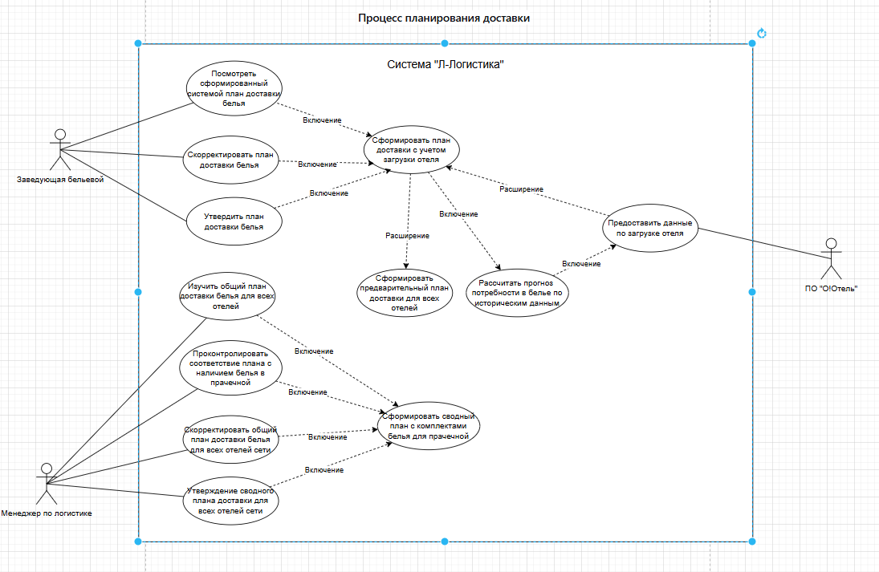

Требования к решению:

Предоставление данных по загрузке номеров в отеле
ID варианта использования | 1
Вариант использования | Предоставить данные о загрузке номеров
Контекст использования | Для обеспечения системы «Л-Логистика» актуальными данными о текущей и прогнозируемой занятости отелей, необходимыми для точного расчета потребности в белье
Область действия | Взаимодействие между внешними системами отелей (ПО/CRM) и системой «Л-Логистика»
Актор | Внешняя система отеля (ПО/CRM систем «Белый пион» и «Оазис»
Участники | Система «Л-Логистика» (получает и обрабатывает данные)
Предусловие | В системе «Л-Логистика» заведены и активны все объекты (отели), по которым требуется информация.  Внешняя система содержит актуальные данные о бронированиях и прогнозах загрузки.
Гарантии успеха | Настроен и активен безопасный канал обмена данными (API, веб-сервис) между системами.
Триггер | Регулярный: Наступление запланированного времени ежедневного/еженедельного автоматического обмена (например, 23:00 каждый день).  По запросу: Система «Л-Логистика» отправляет автоматический запрос на получение актуальных данных
Описание | 1. По наступлению времени триггера или при запросе, внешняя система формирует пакет данных о загрузке для каждого отеля на требуемый период  2. Внешняя система отправляет данные в систему «Л-Логистика» через установленный протокол (API).  3. Система «Л-Логистика» принимает пакет данных, проверяет его целостность и соответствие формату.  4. Система «Л-Логистика» извлекает ключевые показатели: дата, идентификатор отеля, процент загрузки, прогноз загрузки, количество забронированных номеров по типам.
Расширения (альтернативные потоки и потоки исключений) | 3.1. Ошибка проверки данных системой «Л-Логистика»  3.2. Система отправляет сведения о некоректности данных во внешнюю систему (ПО)

Формирование плана доставки
ID варианта использования | 2
Вариант использования | Автоматически сформировать предварительный план доставки белья
Контекст использования | Для обеспечения отелей необходимым количеством белья на основе точных данных
Область действия | Система «Л-Логистика»
Актор | Менеджер по логистике
Участники | Внешняя система ПО/CRM отеля
Предусловие | Система «Л-Логистика» получила данные по загруженности отеля из внешней системы
Гарантии успеха | В системе «Л-Логистика» создан предварительный план доставки белья на неделю для каждого отеля
Триггер | Система «Л-Логистика» получила запрос на формирование плана доставки
Описание | 1. Система автоматически запрашивает данные о текущей и прогнозируемой загрузке номеров из ПО/CRM отелей «Белый пион» и «Оазис»  2. Система анализирует исторические данные расхода белья за аналогичные периоды  3. Система рассчитывает прогнозируемую потребность в белье для каждого отеля на каждый день недели с учетом текущих остатков  4. Система формирует предварительный план доставки в табличном виде
Расширения (альтернативные потоки и потоки исключений) | 2.1. Исторические данные за аналогичный период отсутствуют  2.2. Система использует усредненные нормативы расхода

Просмотр плана доставки белья для конкретного отеля сети «Оазис»
ID варианта использования | 3
Вариант использования | Просмотреть план доставки белья для своего отеля
Контекст использования | Для ознакомления с предложенным системой планом доставки и оценки его соответствия реальной ситуации
Область действия | Система «Л-Логистика»
Актор | Заведующая бельевой
Участники | Система «Л-Логистика»
Предусловие | Система «Л-Логистика» сформировала предварительный план
Гарантии успеха | Заведующая бельевой ознакомлена с планом доставки для своего отеля
Триггер | Получение уведомления о готовности плана или вход в систему для проверки плана
Описание | 1. Заведующая бельевой авторизуется в системе «Л-Логистика»  2. Система отображает интерфейс модуля планирования  3. Заведующая выбирает период планирования (следующая неделя) и свой отель  4. Система отображает детализированный план доставки: даты, типы белья, количество комплектов, обоснование (связь с загрузкой отеля)  5. Заведующая анализирует представленные данные
Расширения (альтернативные потоки и потоки исключений) | 4.1. План еще не сформирован  4.2. Система отображает сообщение «План в процессе формирования»  5.1. Данные выглядят некорректо  5.2. Заведующая связывается с менеджером по логистике для выяснения

Корректировка плана доставки для конкретного отеля
ID варианта использования | 4
Вариант использования | Скорректировать план доставки для своего отеля
Контекст использования | Для уточнения потребности в белье с учетом ситуации в отеле
Область действия | Система «Л-Логистика»
Актор | Заведующая бельевой
Участники | Система «Л-Логистика»
Предусловие | План просмотрен, выявлены несоответствия или дополнительные потребности
Гарантии успеха | Изменения сохранены, план переведен в статус «На согласовании у логиста»
Триггер | Заведующая нажимает кнопку «Корректировать план»
Описание | 1. Заведующая выбирает дату и позицию в плане, требующие изменения  2. Система открывает форму редактирования с текущими значениями  3. Заведующая изменяет количество запрашиваемых комплектов  4. Заведующая выбирает причину корректировки из справочника или вводит текстовый комментарий  5. Система проверяет изменения на соответствие бизнес-правилам  6. Система сохраняет изменения и переводит план по отелю в статус «На согласовании у логиста»
Расширения (альтернативные потоки и потоки исключений) | 5.1. Введенное значение превышает максимальный лимит  5.2. Система предупреждает о необходимости согласования с менеджером по логистике  6.1. Заведующая отменяет изменения  6.2. Система возвращается к просмотру плана без сохранения

Утверждение плана доставки для конкретного отеля
ID варианта использования | 5
Вариант использования | Утвердить план доставки для конкретного отеля
Контекст использования | ля подтверждения готовности принять запланированное количество белья
Область действия | Система «Л-Логистика»
Актор | Менеджнр по логистике
Участники | Система «Л-Логистика»
Предусловие | План просмотрен (UC-P-02), корректировки внесены (UC-P-03) или не требуются
Гарантии успеха | План по отелю получает статус «Согласован»
Триггер | Менеджер по логистике нажимает кнопку «Утвердить план»
Описание | 1. Менеджер по логистике подтверждает, что ознакомилась с финальной версией плана  2. Система запрашивает подтверждение действия  3. Менеджер подтверждает утверждение  4. Система фиксирует время утверждения и пользователя  5. Система переводит план по отелю в статус «Согласован»  6. Система уведомляет менеджера по логистике и заведующуб бельевой об утверждении
Расширения (альтернативные потоки и потоки исключений) | 1.1. План требует корректировок  1.2. Менеджер по логистике сообщает об этом заведующей бельевой

Просмотр сводного плана для всех отелей
ID варианта использования | 6
Вариант использования | Просмотреть сводный план доставки для всех отелей
Контекст использования | Для контроля общего объема работ и статусов согласования
Область действия | Система «Л-Логистика»
Актор | Менеджер по логистике
Участники | Система «Л-Логистика»
Предусловие | Система «Л-Логистика» сформировала предварительный план
Гарантии успеха | Менеджер видит полную картину планов доставки по всем отелям
Триггер | Менеджер отправляет запрос в систему для просмотра сводногоплана
Описание | 1. Менеджер отправляет запрос в систему  2. Система отображает сводную таблицу/панель управления  3. Менеджер выбирает период планирования  4. Система отображает данные по доставкам для всех отелей сети  5. Менеджер анализирует представленные данные
Расширения (альтернативные потоки и потоки исключений) | 4.1. Нет данных по какому-либо отелю  4.2. Система выделяет строку цветом

Корректировка общего плана доставки для всех отелей
ID варианта использования | 7
Вариант использования | Скорректировать общий план доставки
Контекст использования | Для сопоставления производственных мощностей и логистических ограничений
Область действия | Система «Л-Логистика»
Актор | Менеджер по логистике
Участники | Система «Л-Логистика»
Предусловие | Сводный план просмотрен, выявлены дисбалансы
Гарантии успеха | Изменения сохранены, пересчитаны суммарные показатели
Триггер | Менеджер нажимает «Редактировать сводный план»
Описание | 1. Менеджер выбирает отель и дату для корректировки  2. Система отображает детализированную информацию по выбранной позиции  3. Менеджер изменяет количество, дату доставки или устанавливает лимит  4. Менеджер вводит служебный комментарий к изменению  5. Система пересчитывает зависимые показатели (суммарный объем, загрузку прачечной)  6. Система проверяет изменения на несоответствие с другими отелями  7. Система сохраняет изменения и обновляет сводный план
Расширения (альтернативные потоки и потоки исключений) | 6.1.Обнаружено несоответствие (перегрузка прачечной),  6.2. Система предлагает альтернативные варианты распределения  7.1. Изменения затрагивают уже согласованный отелем план  7.2. Система запрашивает подтверждение и уведомляет заведующую бельевой

Утверждение итогового плана доставки
ID варианта использования | 8
Вариант использования | Утвердить итоговый план доставки
Контекст использования | Для фиксации рабочего документа, обязательного к исполнению
Область действия | Система «Л-Логистика»
Актор | Менеджер по логистике
Участники | Система «Л-Логистика»
Предусловие | Все отели согласовали свои планы
Гарантии успеха | План утвержден, передан в работу, уведомлены все участники процесса
Триггер | Менеджер нажимает кнопку «Утвердить общий план»
Описание | 1. Система проверяет, что все отели имеют статус «Согласован»  2. Система отображает финальную версию плана для подтверждения  3. Менеджер подтверждает утверждение  4. Система фиксирует версию плана, время утверждения и ответственного  5. Система переводит план в статус «Утвержден»  6. Система автоматически рассылает уведомления заведующим бельевыми об утвержденном плане, передает данные в модуль маршрутизации для построения маршрутов
Расширения (альтернативные потоки и потоки исключений) | 1.1. Не все отели согласовали план  1.2. Система блокирует кнопку утверждения и показывает список несогласованных отелей

Составление прогноза потребности в белье на основе исторических данных
ID варианта использования | 9
Вариант использования | Росчитать прогноз потребности в белье по историческим данным
Контекст использования | Для формирования объективного и обоснованного плана доставки, минимизирующего риски как нехватки, так и излишков белья в отелях
Область действия | Система «Л-Логистика»
Актор | Система «Л-Логистика» (автоматический процесс) / Менеджер по логистике (при ручном запуске)
Участники | Система «Л-Логистика», ПО отеля
Предусловие | В систему были загруженны все данные по загруженности отеля и количеству необходимых комплектов белья за последние несколько месяцев
Гарантии успеха | В системе существуют исторические данные по необходисым комплектам белья
Триггер | Система или менеджер по логистике запросилл расчитать прогноз потребности белья по историческим данным
Описание | 1. Система получает данные по перироду для прогноза  2. Система производит анализ существующих данных и метрик  3. Система автоматически составляет прогноз данных на выбранный период
Расширения (альтернативные потоки и потоки исключений) | 2.1. Недостаточное количество данных для расчета прогноза  2.2. Система выводит «Недостаток исторических данных»

Контроль соответствия плана доставки с фактическим наличием белья в прачечной
ID варианта использования | 10
Вариант использования | Проконтролировать соответствие плана доставки наличию чистого белья на складе прачечной
Контекст использования | Для предотвращения формирования невыполнимого плана доставки и работы прачечной в авральном режиме
Область действия | Система «Л-Логистика»
Актор | Менеджер по логистике
Участники | Система «Л-Логистика»
Предусловие | Существует сводный план доставки белья, в системе ведеться актуальный учет чистого белья
Гарантии успеха | В системе заффиксированно количество чистого белья на прачечной и ведеться прогнозирование на определенный период времени
Триггер | Менеджер по логистике инициирует проверку перед финальным утверждением плана (ручной) / Система запускает проверку после каждого значительного изменения в проекте плана (Автоматический)
Описание | 1. Менеджер запрашивает у системы сводный план доставки для всех отелей, с учетом загрузки  2. Менеджер запрашивает у системы прогнозирование по количеству комплектов белья на определенный период времени  3. Менеджер запрашивает информацию по наличию чистого белья в прачечной  4. Система предоставляет все необходимые данные для менеджера  5. Менеджер самостоятельно сверяет фактическое наличие с плановым количеством доставки комплектов белья на определенный период
Расширения (альтернативные потоки и потоки исключений) | 4.1. Система не имеет всех запрашиваемых данных  4.2 выводит на экран данные которые есть в базе системы, пишет какие данные предоставить не удалось с причиной

